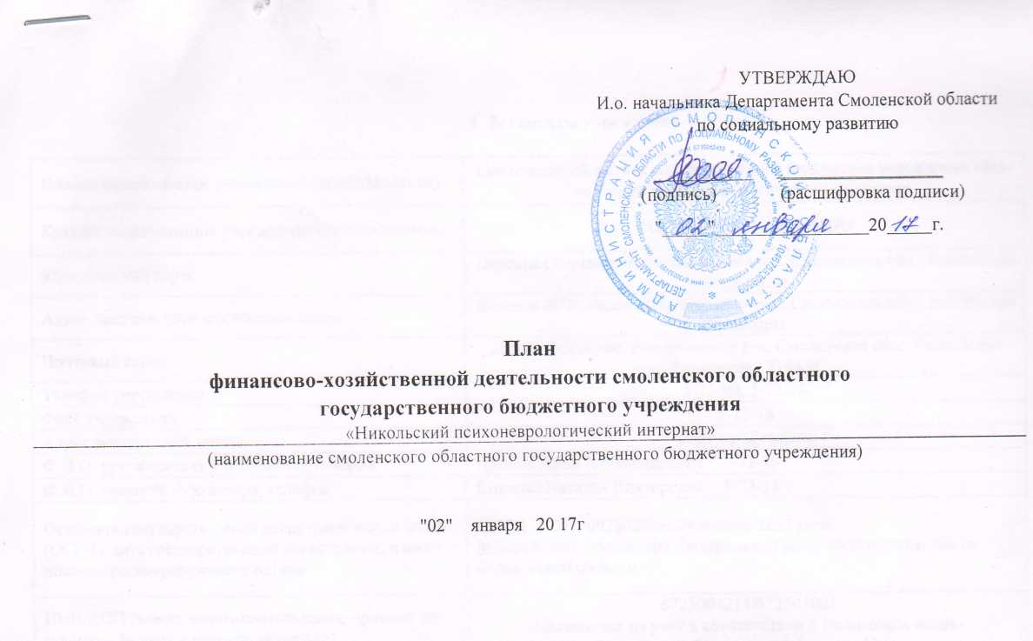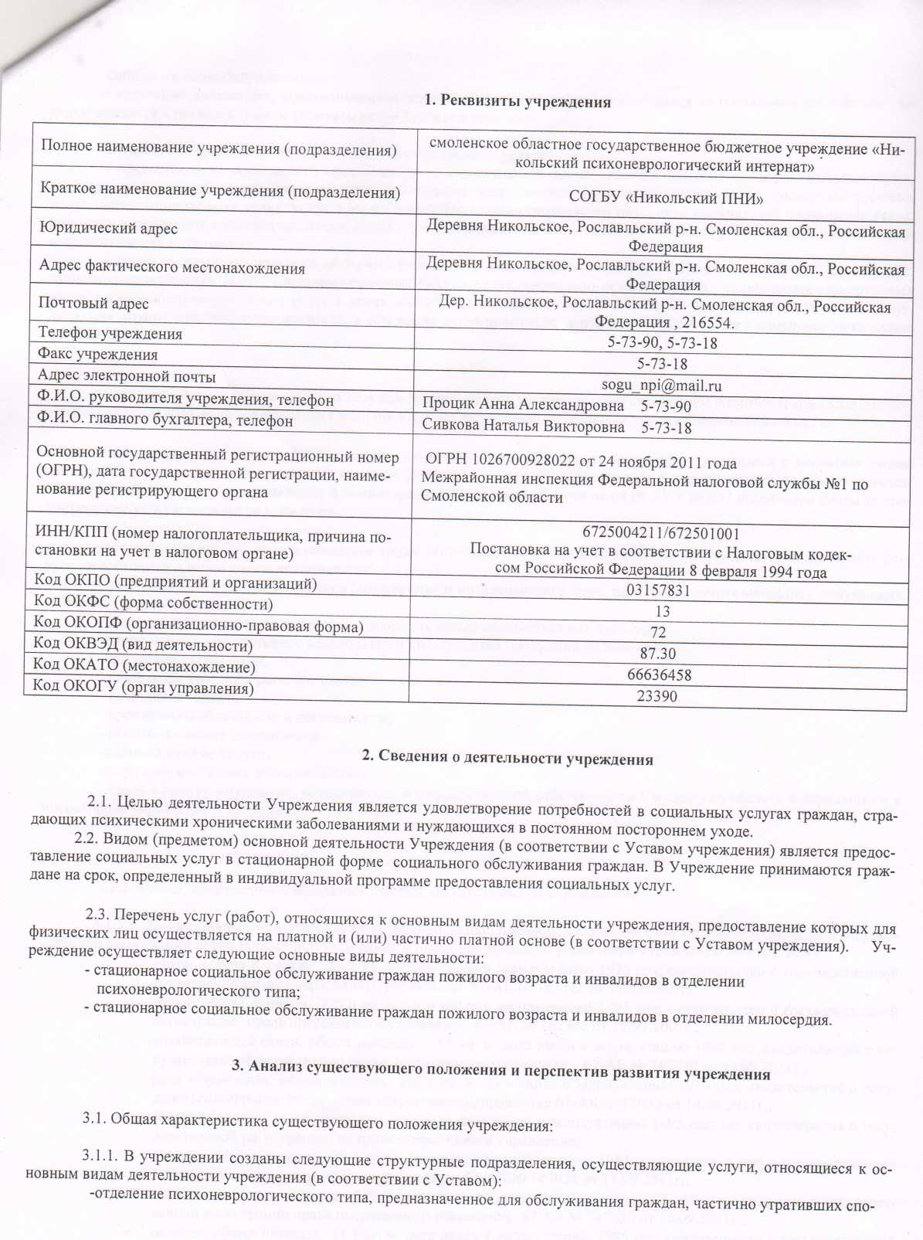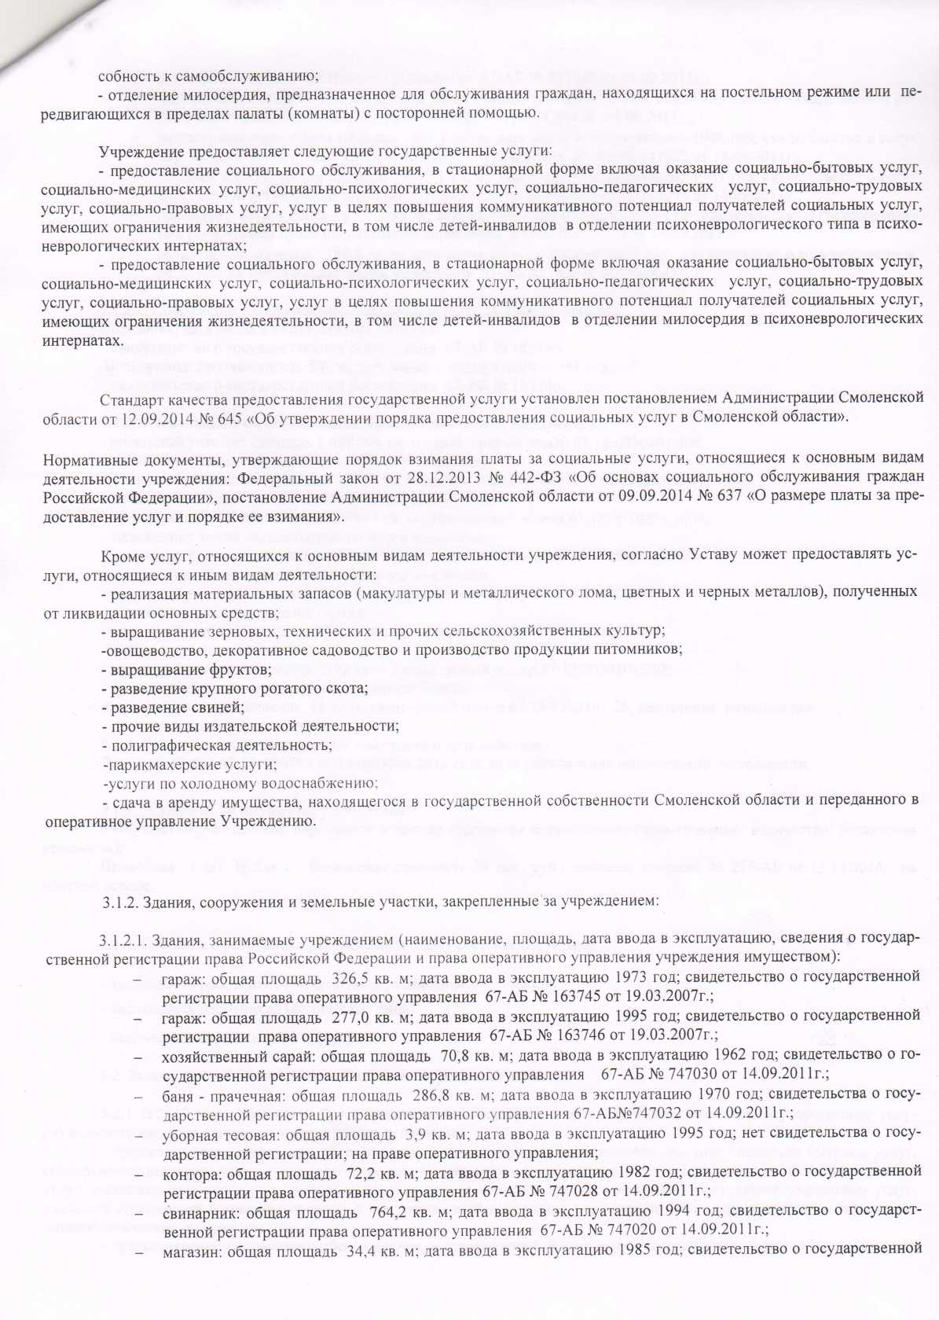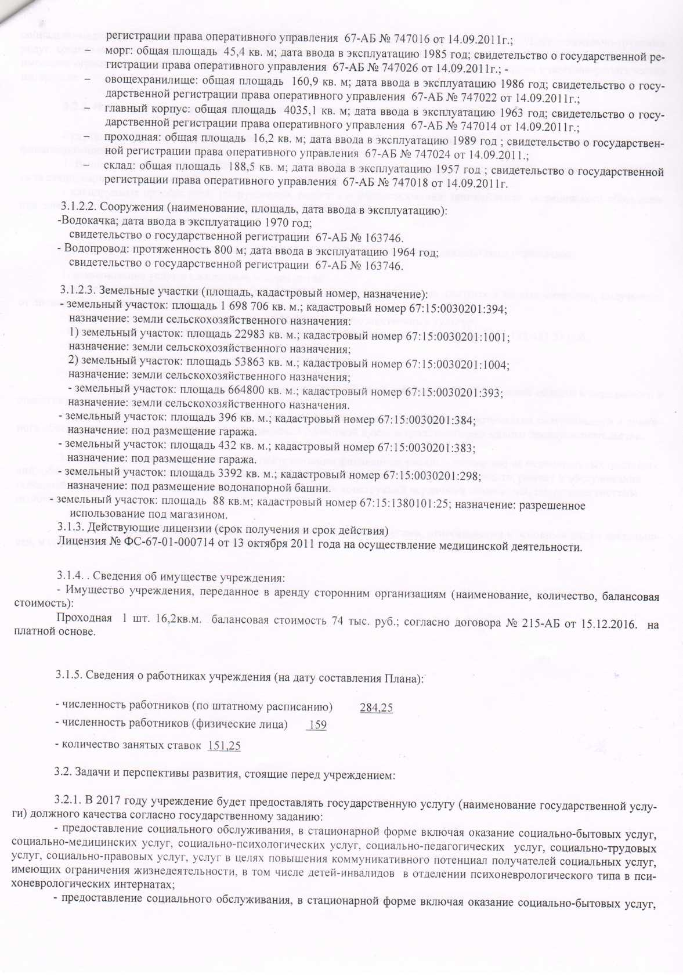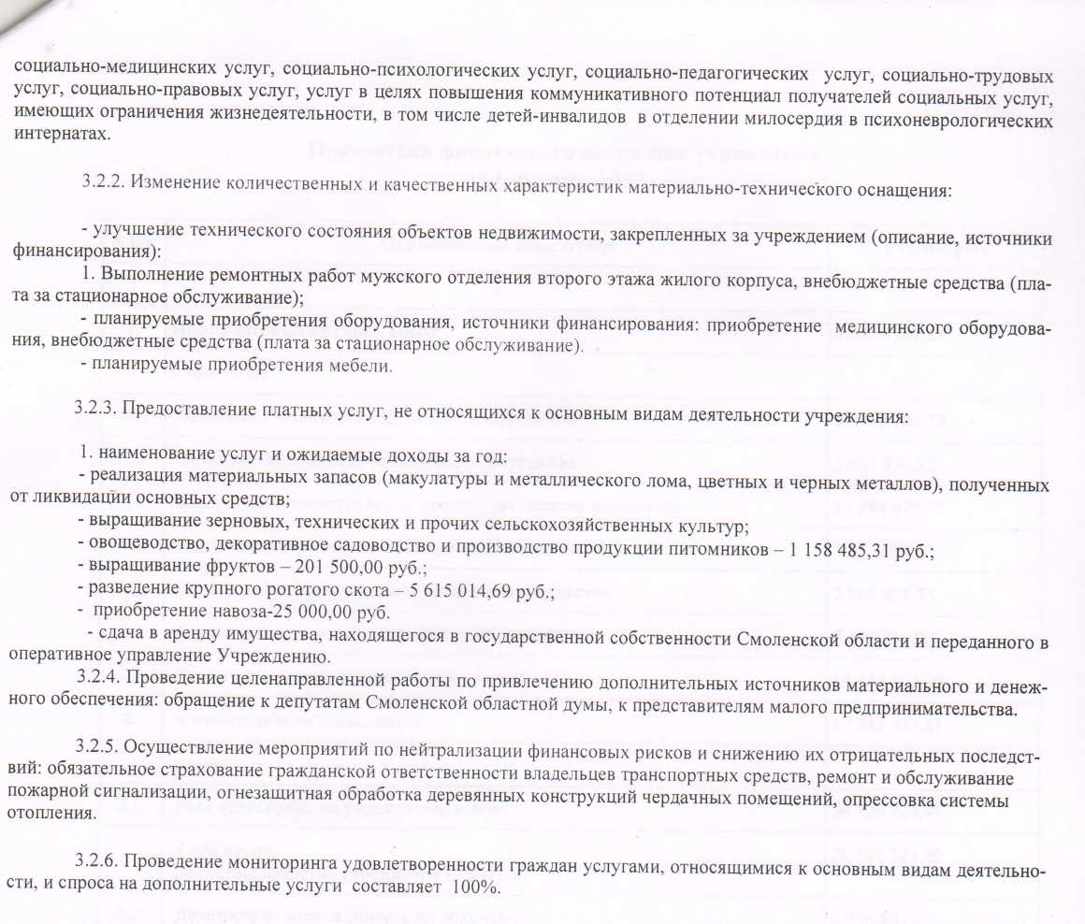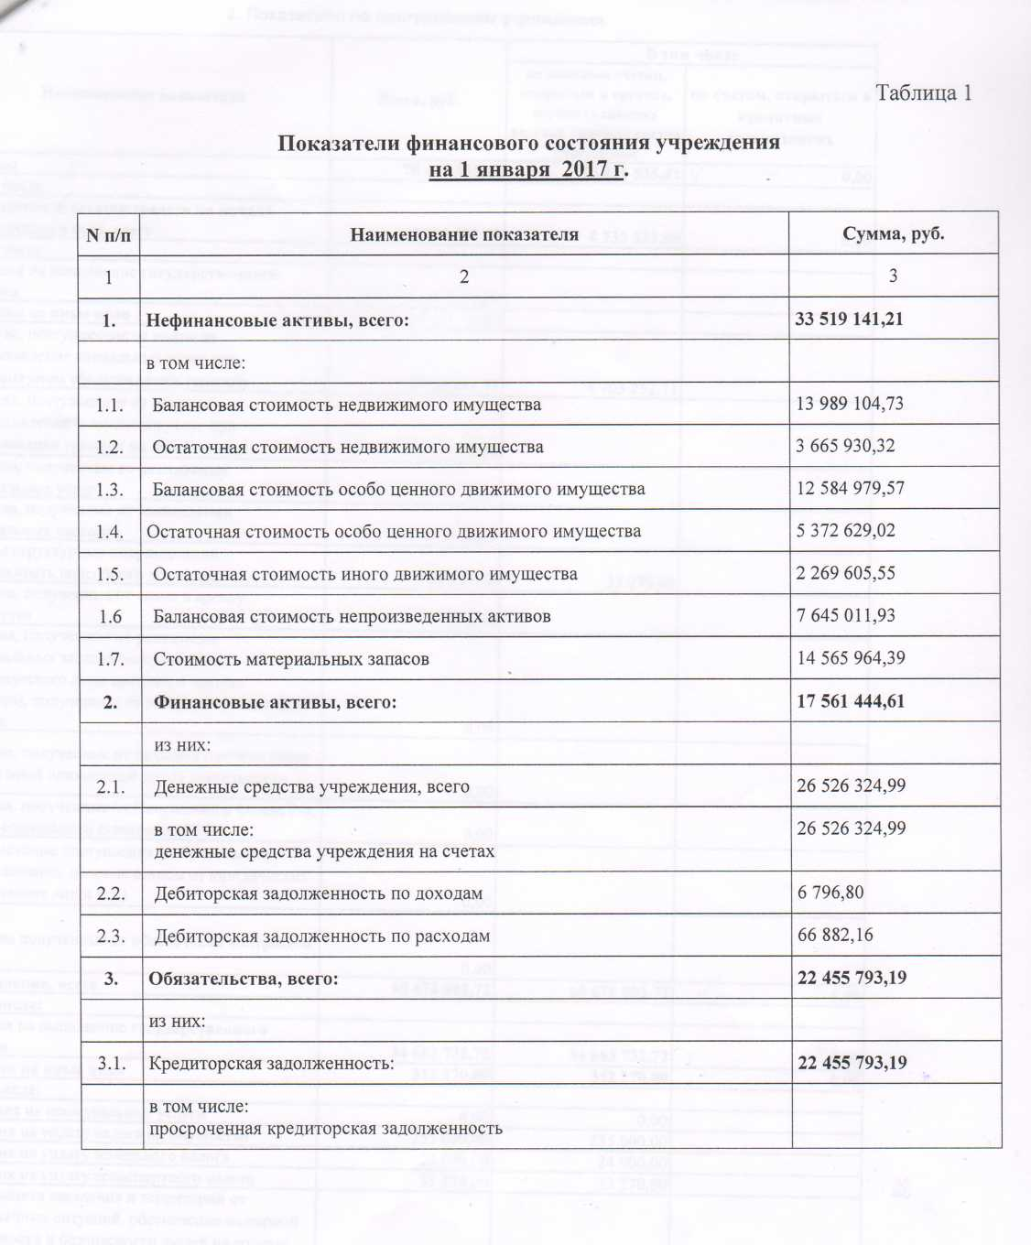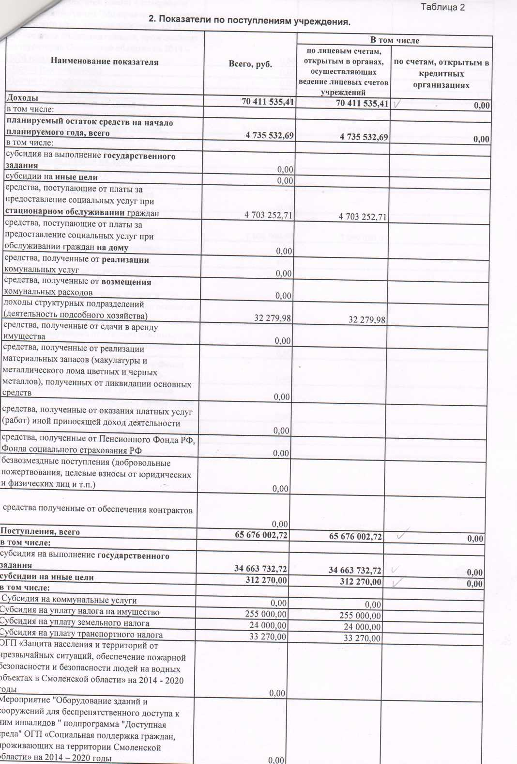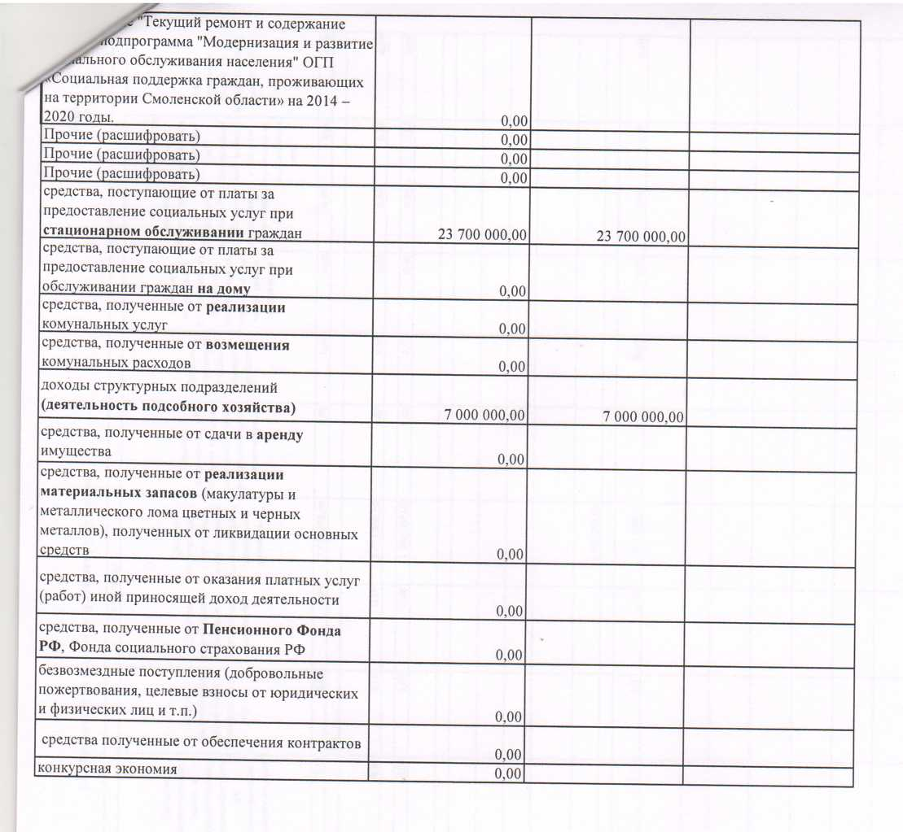

2.1. Показатели по выплатам (расходам) **учреждении**

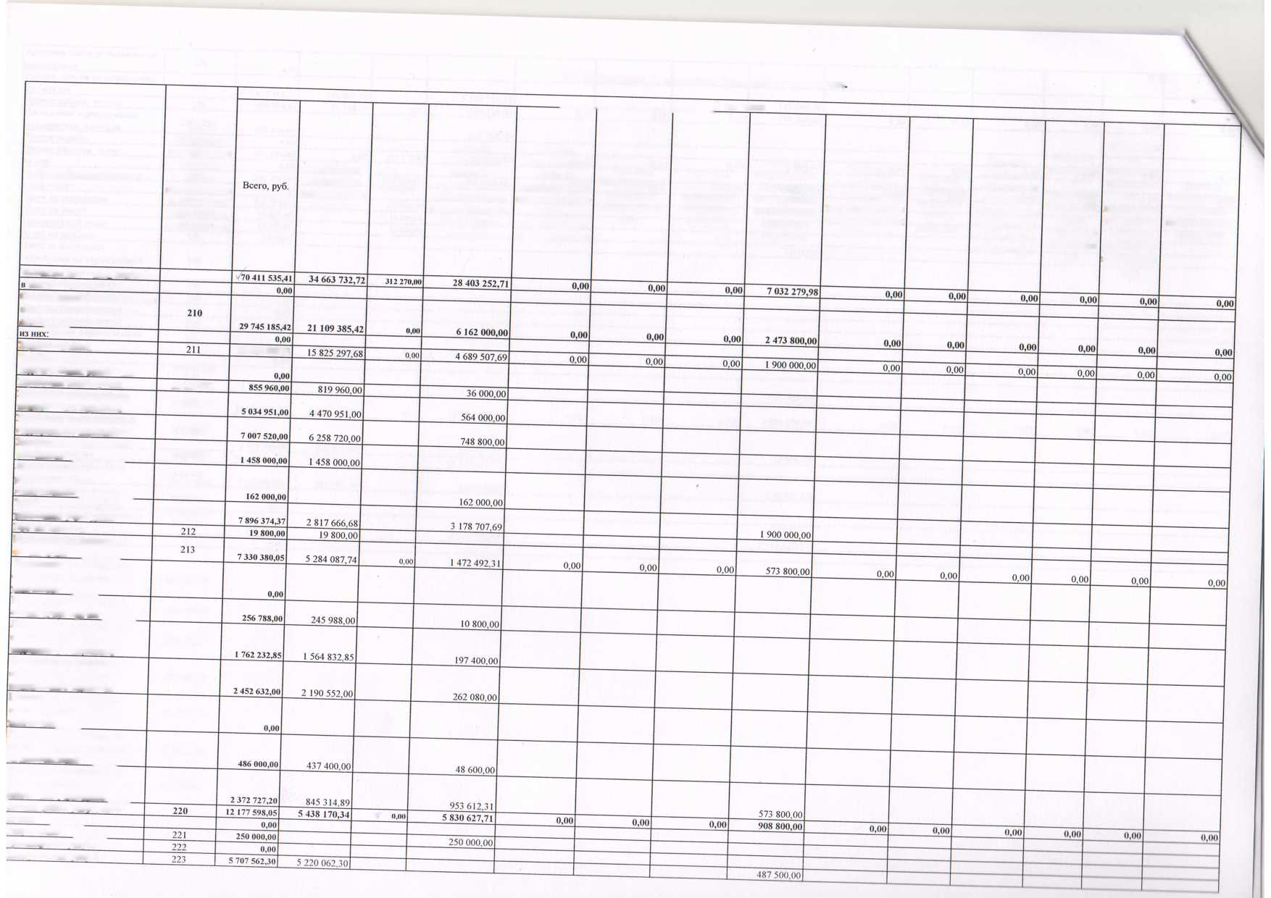

—- В том числе

Таблица 2.1

Код по бюджетной классификации операций сектора государственно го управления/ региональной классификации

Безвозмездн

ые

поступления

(добровольн

ые

пожертвова ния, целевые взносы от юридических и физических лиц)

Средства, полученные от платы за предоставление социальных услуг при стационарном обслуживании граждан

Средства, полученные от платы за предоставление социальных услуг при обслуживании граждан на дому

Средства,

полученные

от

Пенсионног о Фонда РФ, Фонда социального страхования РФ

Средства, полученные полученные от реализации материальных запасов, в том числе лома и макулатуры

Средства, полученные от структурных подразделений (деятельность подсобного хозяйства)

Субсидия на выполнение государственно го задания

Средства, полученные от оказания платных услуг (работ) иной приносящей доход деятельности

Средства, полученные от реализации коммунальных услуг

Средства, полученные от возмещения комунальных расходов

Наименование показателя

Субсидии на иные цели

Средства, полученные от сдачи в аренду имущества

Средства, полученные от обеспечения контрактов (код дохода 140)

Выплаты (расходы), всего:

том числе:

Оплата труда и начисления на выплаты по оплате труда, всего

Заработная плата Заработная плата педагогических работников Заработная плата врачей Заработная плата среднего медицинского персонала Заработная плата младшего медицинского персонала Заработная плата социальных

работников

Заработная плата руководителей и их

заместиьтелей

Заработная плата прочих работников учреждения

22 414 805,37

211/21006

211/21007

211/21008

211/21009

211/21011

211/21012

211/21013

Прочие выплаты

Начисления на выплаты по

оплате труда

Начисления на выплаты по оплате труда педагогических

работников

Начисления на выплаты по

оплате труда врачей

Начисления на выплаты по оплате труда среднего медицинского персонала Начисления на выплаты по оплате труда младшего медицинского персонала Начисления на выплаты по оплате труда социальных

работников

Начисления на выплаты по оплате труда руководителей и

их заместиьтелей

Начисления на выплаты по оплате труда прочих

работников учреждения

Оплата работ, услуг, всего

из них:

Услуги связи

Транспортные услуги Коммунальные услуги

213/21006

213/21007

213/21008

213/21009

213/21011

213/21012

213/21013

